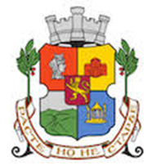 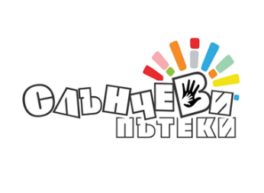

**Рисунки на ученици от целевите групи на столичното 59 ОУ „Васил Левски” за месец септември**

Във връзка с проекта „Покажи доброто на света” на фондация „Слънчеви пътеки”, одобрен и финансиран от Столична програма „Социални иновации, приета с решение” с Договор рег.№ СОА24-ДГ56-1962 от 01.08.2024г до 25.11.2024г., в партньорство с две културни институции в столицата: 59 ОУ „Васил Левски” и НЧ „Димчо Дебелянов-1960″

ви предлагаме рисунки в дигиталното пространство на ученици от целевите групи на столичното 59 ОУ „Васил Левски” за месец септември.

______________________________________________________________________________________________________________

**Проектът „Покажи доброто на света” на фондация „Слънчеви пътеки”,  одобрен и финансиран от Столична програма „Социални иновации“, приета с решение с Договор рег.№ СОА24-ДГ56-1962 от 01.08.2024г до 25.11.2024г. Партньори по проекта са две културни институции в столицата: 59 ОУ „Васил Левски” и НЧ „Димчо Дебелянов-1960″.**

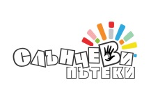 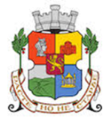

www: sluncheviputeki.com